Zadania dla klasy II
(18.05-22.05.2020)
Oto nowe karty pracy, na ten tydzień. Jeśli ktoś nie zrobił poprzednich, to bardzo proszę o uzupełnienie
i odesłanie mi zrobionych zadań. Będę czekać na nie. Część już dostałam i bardzo się z tego powodu cieszę.
Chciałabym, aby te zadania zostały przez Was robione w miarę systematycznie. Mam nadzieję, że otrzymam je do 22.05.2020 r.

- Wpisz brakujące liczby w okienka.
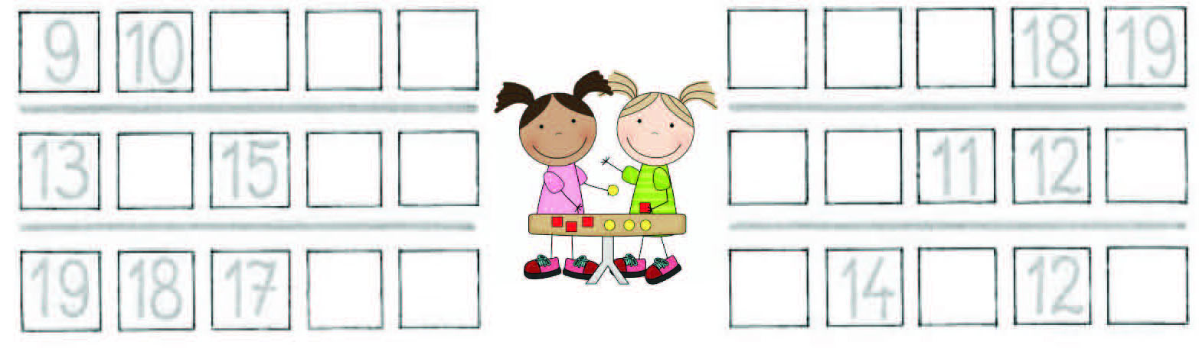
- Ile tu jest kulek?
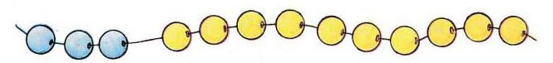
Odpowiedź: ……………………………………………………………

Ile kulek zostanie po zabraniu trzech?

Odpowiedź: ……………………………………………………………
Ile zostanie po zabraniu dziesięciu?
Odpowiedź: ……………………………………………………………

- Ile tu jest kulek?
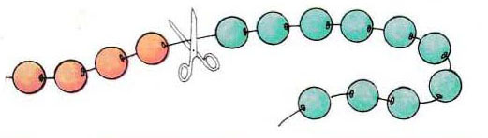
Odpowiedź: ……………………………………………………………………………………………….
Ile kulek zostanie po zabraniu czterech?
Odpowiedź: ……………………………………………………………
Ile zostanie po zabraniu dziesięciu?
Odpowiedź: ……………………………………………………………

- Ile tu jest kulek?
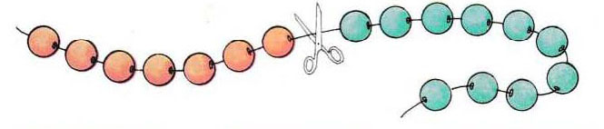

Odpowiedź: ……………………………………………………………
Ile kulek zostanie po zabraniu siedmiu?
Odpowiedź: ……………………………………………………………
Ile zostanie po zabraniu dziesięciu?
Odpowiedź: ……………………………………………………………

- Rozwiąż zadania.
- W autobusie było 16 pasażerów. Na przystanku wysiadło 6 osób, a nikt nie wsiadł. Ile osób jechało dalej?

Odpowiedź:………………………………………………………….

- Ania znalazła 18 poziomek. 8 zjadła sama, a resztę oddała Kasi. Ile poziomek dostała Kasia?

Odpowiedź:………………………………………………………….

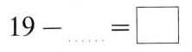
- Babcia dała Ewie 19 ciasteczek. Ewa zostawiła sobie 9, a resztę dała bratu. Ile ciasteczek dostał brat?

Odpowiedź:…………………………………………………………
- Wykonaj działania. Wpisz prawidłowe liczby w okienka..
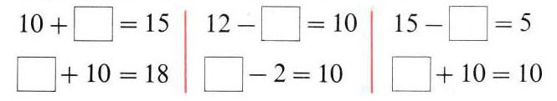

- Wykonaj działania. Wpisz prawidłowe liczby w okienka..
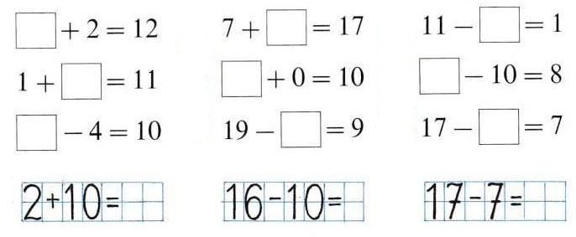

- Wykonaj działania. Wpisz prawidłowe liczby w okienka..
- Połącz kropki według wzoru.
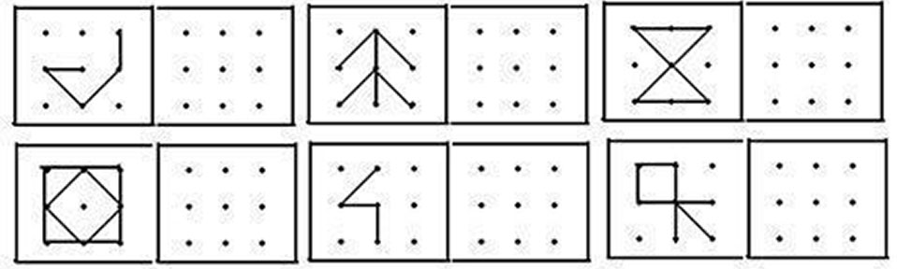
- Poprowadź myszkę do sera. Myszka może wejść tylko na pola z wynikiem 7. Pokoloruj te pola.

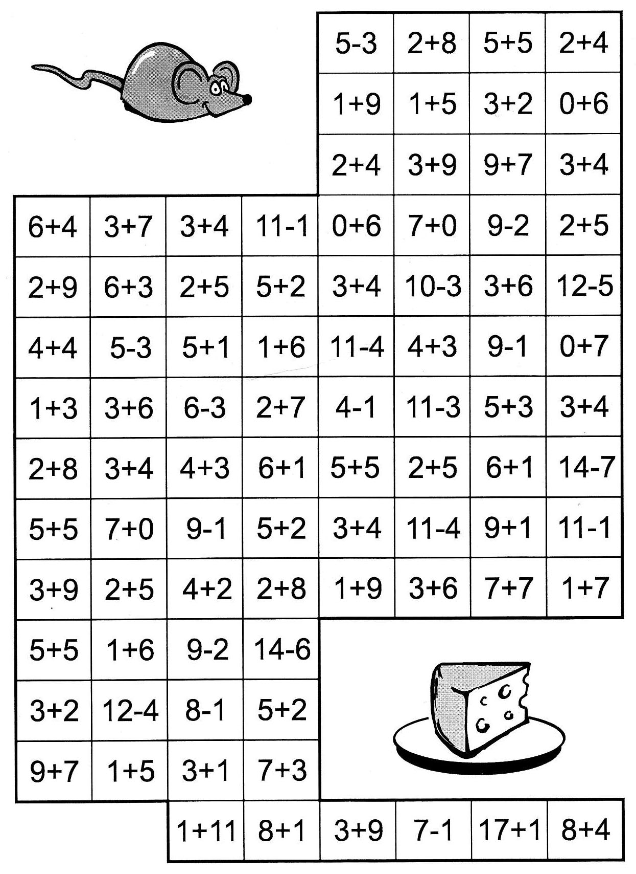

- Wybierz jeden z dwóch obrazków i pokoloruj. Możesz też pomalować oba obrazki.
Pola, na których nie ma działań możesz pomalować kolorami, jakimi chcesz, resztę pomaluj wesług instrukcji.

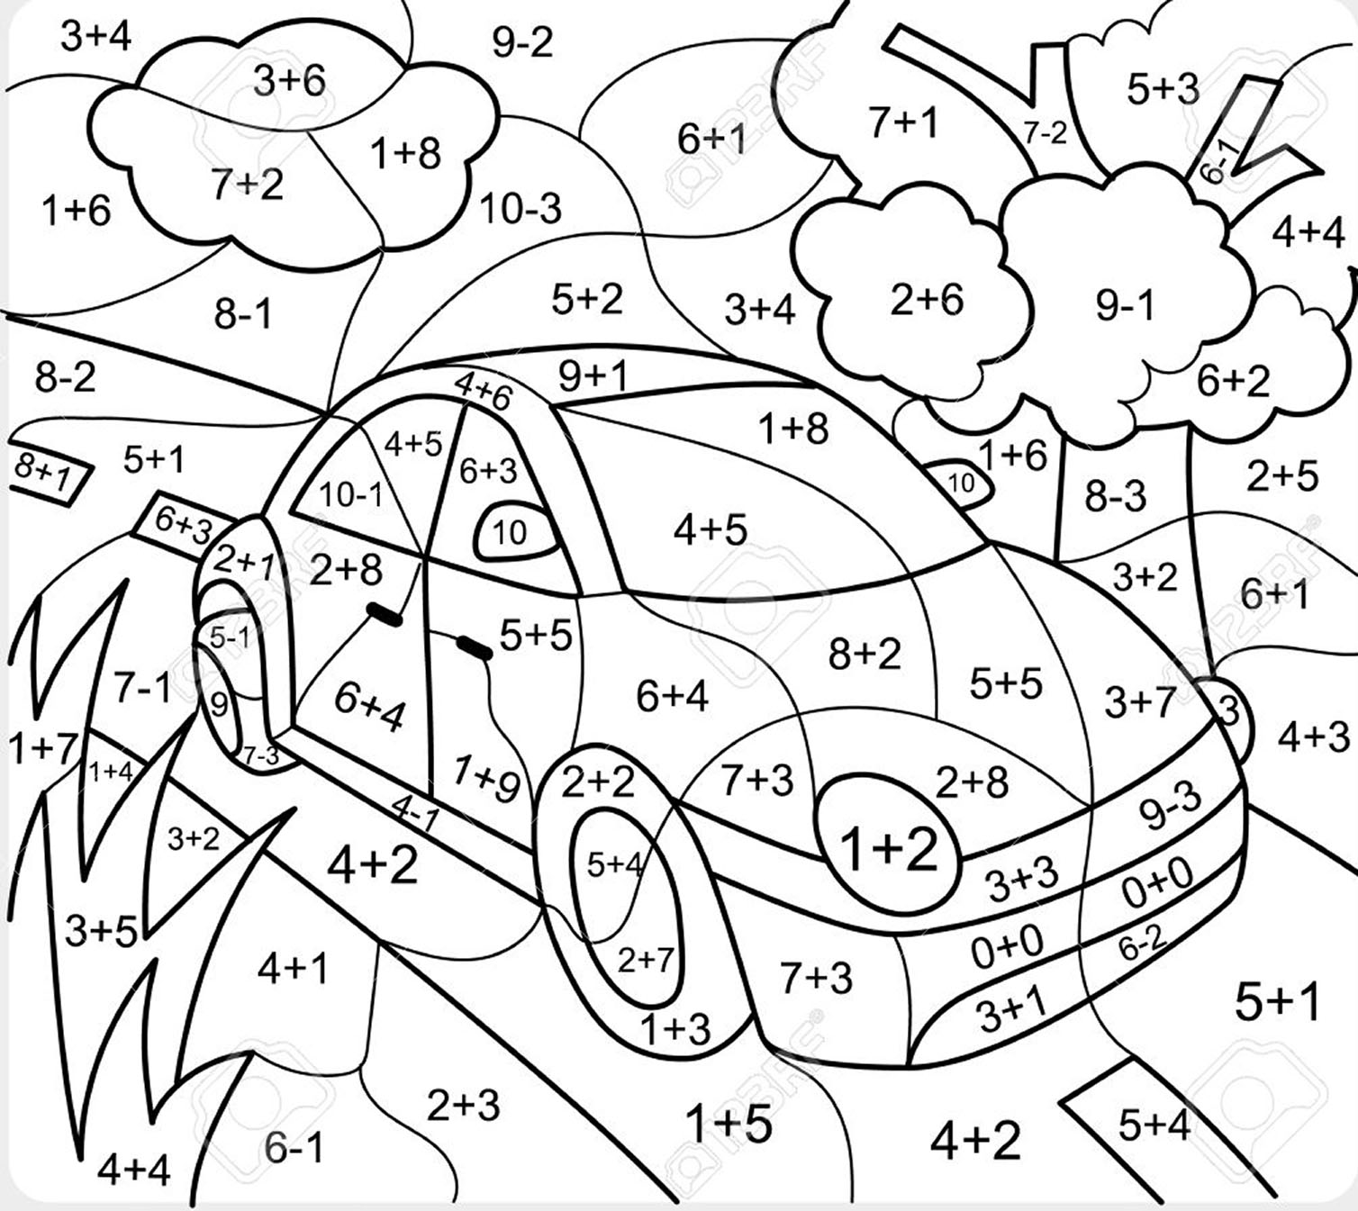

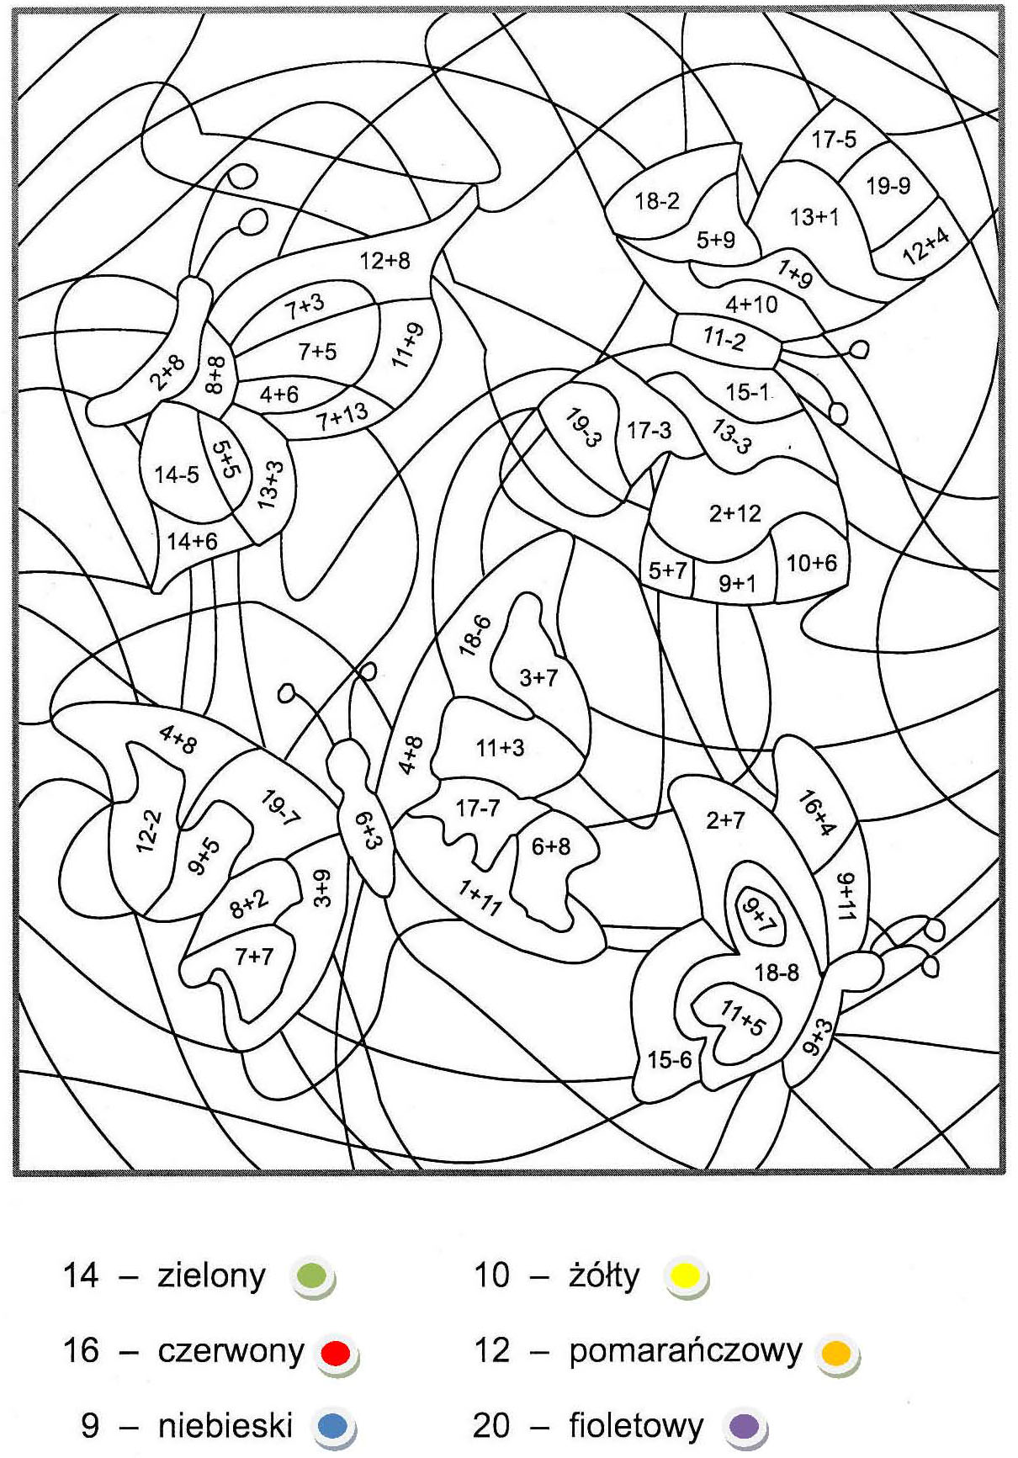

- Policz, ile poszczególnych figur znajduje się na rysunku. Wpisz odpowiednie liczby w wyznaczone miejsca.

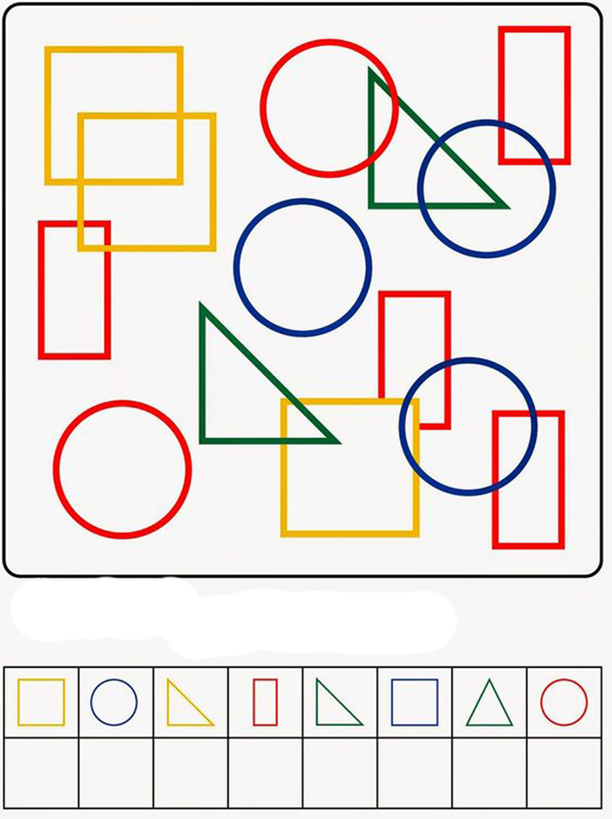

- Znajdź 5 różnic.
